  РОССИЙСКОЕ АГЕНТСТВО  ПО ПАТЕНТАМ И ТОВАРНЫМ ЗНАКАМ
  (19) RU (11) 2061843 (13) C1
  (51) 6 E21B34/06
(12) ОПИСАНИЕ ИЗОБРЕТЕНИЯ
к патенту Российской Федерации
Статус: прекратил действие

(21) 5044095/03
(22) 1992.05.26
(46) 1996.06.10
(56) Каталог. Оборудование для газлифтной эксплуатации нефтяных сквакин. ЦИНТИХИМ-НЕФТЕМАД, М., 1991. Авторское свидетельство СССР N 1490257, E 21 B 34/06, опублик. 1989.
(71) (73) Шарифов Махир Зафар оглы (RU)
(72) Шарифов Махир Зафар оглы[RU]; Эфендиев Октай Исмаил оглы[AZ]; Леонов Василий Александрович[RU]; Осипов Александр Анатольевич[RU]; Соколов Сергей Ильич[RU]; Ермолов Борис Андреевич[RU]; Териков Виктор Андреевич[RU]; Асташов Петр Петрович[RU]
(54) ДИСКРЕТНО-УПРАВЛЯЕМОЕ КЛАПАННОЕ УСТРОЙСТВО
Использование: изобретение относится к технике добычи нефти. Клапанное устройство,дискретно управляемое, включает полый корпус с верхними и нижними цилиндрическими каналами. В верхней части корпуса установлен разобщающий элемент в виде сильфона или поршня, образующий с корпусом герметичную камеру, заполненную газом с заданным давлением. Имеется шток, жестко связанный своим нижним концом с затвором. Шток состоит из двух телескопически связанных частей, которые соединяются через фиксирующий узел друг с другом при различных расстояниях между их концами. В полом корпусе выполнены продольные сквозные прорези выше затвора. Расстояние от нижнего (или верхнего) торца затвора до нижних (или верхних) концов продольных сквозных прорезей определяется из уравнения баланса сил, составленного для исходного и рабочего положений устройства. В корпусе под затвором может быть

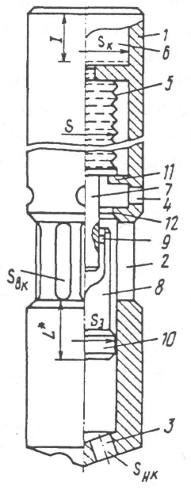
Фигура 1

установлено подвижное седло, под которым размещена пружина. Затвор может иметь дросселирующий канал, гидравлически связывающий полости над и под затвором. По длине верхней или (и) нижней части штока имеются канавки (каналы) или пазы под фиксирующий узел. Фиксирующий узел может быть выполнен в виде шаров или шпонок, установленных в радиальных каналах верхней или нижней части штока под подвижной втулкой. Исходное положение этого узла фиксируется пружинами, размещенными над ним, или (и) стопорится винтами. В качестве фиксирующего узла может быть использован стержень или винт, установленный в радиальные каналы верхней и нижней части штока. Во внутренней полости штока между двумя его частями может быть установлена упорная втулка. В корпусе могут быть
выполнены дополнительные продольные канавки (прорези), а в середине их - сквозные радиальные каналы. Внутри этих каналов размещены шары, взаимодействующие с одной стороны с буртом (буртами) штока, а с другой - каждый из них - с упругими элементами, выполненными в виде пружинной проволоки или планки. Упругие элементы установлены в продольных цилиндрических каналах или трапецеидальных пазах, выполненных в виде ласточкина хвоста в теле корпуса. Площадь поперечного сечения затвора равна или больше, площади сильфона или поршня, находящегося под воздействием давления газа в герметичной камере. Суммарная площадь проходного сечения продольных прорезей под затвором при верхнем крайнем его положении меньше, чем сумма площадей нижних цилиндрических каналов в корпусе. 7 з.п. ф-лы, 7 ил.

Изобретение относится к нефтегазодобывающей промышленности, в частности к технике добычи нефти, и может быть использовано в качестве пускового, рабочего и концевого клапана, а также устьевого регулятора с целью обеспечения автоматического запуска и (или) управления давлением потока среды при эксплуатации газлифтных и фонтанных скважин, а также для запуска насосной скважины и (или) регулирования динамического уровня жидкости при эксплуатации, снижения или поддержания заданного давления над погружными насосами путем подачи попутного или компримируемого (нагнетаемого) газа из затрубного пространства в подъемник через устройство.
Известно клапанное устройство (Каталог. Оборудование для газлифтной эксплуатации нефтяных скважин. ЦНИТИХИМНЕФТЕМАШ, М.:, 1991), включающее полый корпус с каналами, разобщающий элемент в виде сильфона, образующий с корпусом камеру, заполненную газом, узел зарядки, седло и затвор.
Также известно клапанное устройство (а.с. СССР N 1490257 М.Кл.4 Е 21 В 34/08, 1989), включающее полый корпус с пропускными каналами, разобщающие элементы в виде сильфона, образующие с корпусом камеру, верхний из которых заполнен газом, узел зарядка, седло и затвор.
Область применения этих клапанных устройств ограничивается из-за невозможности использования их при автоматическом регулировании давления и (или) уровня жидкости в скважинах. Эффективность и надежность работы известных устройств в скважинных условиях снижаются, поскольку их сильфонная камера изолируется от давления внешней среды с помощью уплотнительного элемента. При нарушении последнего происходит пропуск среды в сильфонную камеру через узел зарядки. Кроме того, для тарировки этих клапанов на давление открытия и закрытия требуется специальный стенд, что приводит к дополнительным затратам и исключает возможность их тарировки непосредственно на скважинах.
Цель изобретения - повышение эффективности и надежности работы клапанного устройства при одновременном расширении области его применения.
Положительный эффект от использования устройства выражается в увеличении добычи нефти или (и) снижении энергетических затрат (газа высокого давления) на единицу добычи за счет поддержания технологического режима на заданном уровне, а также в увеличении срока службы клапанного устройства погружного насоса и (или) продлении срока фонтанирования скважин.
Указанная цель достигается за счет следующих технических решений:
1. Шток состоит из двух телескопически связанных частей, которые соединяются через фиксирующий узел друг с другом при различных расстояниях между их концами, а продольные сквозные прорези выполнены выше затвора, причем расстояние от нижнего (или верхнего) торца последнего до нижних (или верхних) концов продольных сквозных прорезей, определяется из соотношения:
$\frac{P_{\text{ПОi}}}{Р_{К}}∗\frac{S_{З}}{S}=\frac{{Z_{i}∗T_{i}}/Z∗T}{1−(S/{S_{K}}{)∗L_{i}}/L∗}+\frac{P_{C}}{P_{K}∗S}$(1)
где P_{noi} давление открытия устройства, заданное для i-того режима;
P_{k}- давление газа в герметичной камере;
S₃- площадь поперечного сечения затвора;
S - площадь поперечного сечения сильфона или поршня;
Т и Т_{i} - температура газа в герметичной камере соответственно при исходном (закрытом) и открытом состоянии затвора;
Z и Z_{i} - коэффициент сжимаемости газа в герметичной камере соответственно при параметрах P_{k}, Т и Р_{поi}, T_{i};
S_{k}- площадь поперечного сечения герметичной камеры, заполненной газом;
L* - высота герметичной камеры, заполненной газом;
L_{i} - перемещение затвора до момента открытая (или закрытия) устройства при i-том режиме;
Fc - дополнительная сила сопротивления перемещения затвора, возникающая за счет механической жесткости сильфона или трения уплотнения поршня.
Это решение позволяет управлять работой устройства в широком диапазоне с заданными дискретными значениями давления открытия и закрытия, обеспечивает полную герметизацию камеру для сжатого газа и постоянное давление зарядки камеры. Заданное значение давления открытия и закрытия регулируется путем изменения расстояния между нижним (или верхним) торцом затвора и нижними (или верхними) концами продольных прорезей. При этом не требуется узел тарировки камеры сжатого газа в устройстве, что обеспечивает полностью ее герметичность.
2. В корпусе под затвором установлено подвижное седло, под которым размещена пружина. Это обеспечивает герметичность затворного элемента до момента открытия устройства.
3. В затворе имеется дросселирующий канал, гидравлически связывающий полости над и под затвором. Этот признак позволяет уравновешивать давление над и под затвором, что обеспечивает надежную посадку и съем устройства уз концевого нипеля подъемника.
4. По длине верхней или (и) нижней части штока имеются канавку (каналы) или пазы для фиксирующего узла, выполненного в виде шаров или шпонок, установленных в радиальных каналах верхней или нужней части штока под подвижной втулкой, исходное положение которой фиксируется пружиной, размещенной над ней, или (и) стопорится винтами.
5.В качестве фиксирующего узла используется стержень или винт, установленный в радиальные каналы верхней и нижней части штока.
6. Во внутренней полости штока между двумя его частями установлена упорная втулка, что исключает ударные нагрузку на фиксирующий стержень или винты.
7. В корпусе выполнены дополнительно продольные прорези, а в середине их сквозные радиальные каналы, внутри которых размещены шары, взаимодействующие, с одной стороны, с буртом (бурами) штока, а с другой каждый из них - с упругими элементами, выполненными в виде пружинной проволоки или планки, установленные в продольных цилиндрических каналах или трапециидальных пазах в виде ласточкина хвоста в теле корпуса. Этот признак обеспечивает мгновенное открытие и закрытие клапана, а также позволяет управлять заданным диапазоном изменения давления в потоке среды, как на устье, так и внутри скважины.
8. Площадь поперечного сечения затвора равна (первый случай) или больше (второй случай) площади сильфона или поршня, находящегося под воздействием давления газа в герметичной камере, а для обеспечения дросселирования рабочей среды в продольных прорезях, суммарная площадь их проходного сечения под затвором при верхнем его положения меньше, чем сумма площади нижних проходных каналов в корпусе. Это признак в первом случае обеспечивает работу устройства во всем диапазоне регулирования только от давления под затвором, а в другом случае позволяет управлять открытием устройства в скважннных условиях путем изменения и поддержания давления (например, нагнетаемого газа) над затвором.
На фигуре (Фигура 1) приводится общей вид клапанного устройства; Фигура 2- корпус с разобщающим элементом в виде поршня; Фигура 3- затвор с подвижным седлом; Фигура 4 и Фигура 5- связь верхней и нижней частей корпуса через фиксирующий узел; Фигура 6 и Фигура 7-узел сопротивления осевого перемещения штока в корпусе.
Устройство включает полый корпус 1 с пропускными каналами например, в виде продольных прорезей 2, цилиндрическими каналами 3 и 4, разобщающий элемент 5 (в виде сильфона или поршня), образующий герметичную камеру с корпусом 1, заполненную частично жидкостью и сжимаемой средой с заданным давлением в камере 6. Шток состоит из частей 7 и 8,концентрично телескопически расположенных друг в друге и связанных между собой фиксирующим узлом 9. Нижняя часть штока 8 жестко связана с затвором 10. Корпус 1 имеет ограничительный бурт 11 перемещения штока 7 вниз и (или) гнездо 12 для верхнего торца затвора 10 (Фигура 1).
В случае использования разобщающего элемента в виде поршня 5 (Фигура 2) в корпусе 1 выполняется одна (или несколько) нейтральная герметичная камера 13, образуемая с поршнем 5 и заполненная буферной жидкостью. Герметизация камеры 13 реализуется уплотнительными элементами 14 (Фигура 2).
Затвор 10 может быть дросселирующий канал 15, причем при необходимости (при тарировке устройства на стенде) этот канал 15 изолируется пробкой 16. Внутри корпуса 1 под прорезью 2 (над затворами 10) имеется упорный бурт 17 для седла 18, а под седло 18 установлена пружина 19 (Фигура 3).
По длине верхней 7 или (и) нижней 8 части штока выполнены канавки 20 (или каналы, пазы) под фиксирующий узел 9, выполненный в виде шаров 21 (или шпонки). Последние 21 установлены в радиальных каналах верхнего 7 или нижнего 8 части штока под подвижной втулкой 22 с внутренними канавками (пазами) 23, исходное положение которого фиксируется пружинами 24, размещенными над ним, или (и) фиксируются винтами 25 (Фигура 4).
В качестве фиксирующего узла 9 может быть использован стержень 26 (или винт), установленный в радиальные каналы 27 нижнего 8 и верхнего 7 части штока. Во внутренней полости штока между двумя его частями 7 и 8 может быть установлена упорная втулка 28 (Фигура 5). В корпусе 1 могут быть выполнены дополнительные продольные прорези 29 (Фигура 6, Фигура 7) , а в середине их - сквозные радиальные каналы 30, внутри которых размещены шары 31, взаимодействующие одной стороны, с буртом (буртами) 32 штока 8, а с другой каждый из них - с упругими элементами, выполненными в виде пружинной проволоки 33 или планки 34, установленные в продольных цилиндрических каналах 36 или трапециидальных пазах 36 в теле корпуса 1.
Усилие, оказывающее сопротивление осевому перемещению штока 8, может изменяться за счет изменения упругости элемента 33 или 34, диаметра шара (шаров) 31, размера (высота и угол наклона) бурта (буртов) 32 и длины продольной прорези 29.
Для конструктивных элементов устройства необходимо выполнение следующих условий:
S ≤ Σ S_{BK}< ΣS_{HK}
где S_{BK} и S_{НK} - площадь сечения соответственно прорезей 2 под затвором 10 при верхнем его положении и пропускных каналов 3.
Формула 1 получается из решения уравнения баланса сил следующим образом:
$P_{\text{ПО}}∗S_{3}=(P_{k}+{ΔP}_{i})∗S∗F_{C}$ (2)
Значение ΔР, определяется по закону состояния газа:
$\begin{aligned}{ΔP}_{i}=P_{k}∗\frac{\left[\left({Z_{i}∗T_{i}}/Z∗T\right)−1\right]∗V+{ΔV}_{i}}{V−{ΔV}_{i}}= \\ P_{k}∗\left(\frac{{Z_{i}∗T_{i}}/Z∗T}{1−{{ΔV}_{i}}/V}−1\right)=P_{k}∗\left(\frac{{Z_{i}∗T_{i}}/Z∗T}{1−{S∗L_{i}}/{S_{k}}∗L^{}}−1\right)\end{aligned}$(3)

Значение ΔP_{i}, вставив в уравнение получим:
$P_{\text{ПОi}}∗S_{3}=P_{k}∗\frac{{Z_{i}∗T_{i}}/Z∗T}{1−{S∗L_{i}}/{S_{k}}∗L}+F_{C}$(4)

где ΔР - изменение давления газа в камере 6 при перемещении;
V и ΔV_{s} - объем и изменение объема газа в камере 6.
Из уравнения (4) получается формула (1).
Устройство работает следующим образом. В случае достижения давления под затвором 10 до давления открытия (или закрытия при регулировке динамического уровня жидкости в насосных скважинах) клапана, затвор 10 перемещается вверх, при этом открывается (или закрывается сечение канала гнезда 12) пропускное сечение прорезей 2 для поступления через них среды (газа и жидкости).
Для фигуры 2 следом за затвором 10 перемещается седло 18 до упора в бурт 17 корпуса 1 под усилием пружины 19. С перемещением затвора 10 вверх открываются частично продольные прорези 2 и происходит движение среды через каналы 2 и 3 (при этом каналы 2 и 4 гидравлически связываются). В случае падения давления под затвором 10 ниже давления открытия клапана, происходит перемещение затвора 10 вниз и тем самым закрывается сечение прорезей 2.
При регулировании динамического уровня в насосных скважинах каналы 2 и 3 гидравлически сообщаются, а каналы 4 . наоборот разобщаются от каналов 2, например, через уплотнительный элемент. В случае увеличения давления под каналы 3 (при повышении уровня жидкости в затрубном пространстве скважины) затвор 10 перемещается вверх до упора верхнего его торца в гнездо 12. С этого момента устройство закрывается, так как полости между пропускными каналами 4 (связанные с внутритрубной полостью) и прорезями 2 (сообщенные с затрубным пространством) герметично разобщаются. Если уровень жидкости падает ниже, чем заданное его значение, то затвор 10 перемещается вниз, а продольные прорези 2 частично открываются, обеспечивая при этом поступление жидкости из внутритрубной полости в затрубное пространство, проходя через каналы 4 и 2.
Регулирование потока происходит за счет переменного пропускного сечения прорезей 2 при перемещении затвора 10 в зависимости от изменения давления.
Для изменения давления открытия клапана фиксирующий узел 9 переставляют в другую позицию штока и тем самым изменяется расстояние между нижним (или верхним) торцом затвора 10 и нижней (или верхним концом) прорезей 2. При этом изменяется давление в камере 6 за счет изменения ее объема. Таким образом, обеспечивается различное тарировочное давление в камере 6, что в свою очередь создает различное давление открытия и закрытия устройства.
В случае необходимости управления диапазоном изменения давления среды упругий элемент 33 или 34 оказывает сопротивление осевому перемещению штока 8 через шары 31. При увеличении давления под затвором 10 до верхнего заданного значения происходит мгновенный срыв штока 8, поскольку шары 31 отталкиваются при радиальном направлении от оси штока 8, перемещая при этом упругие элементы 33 или 34. Шток 8 перемещается вверх и фиксируется в новом положении затвор 10, так как при этом шары 31 под усилием упругого элемента 33 или 34 упираются в нижний бурт (нижние бурты) штока. При снижении давления до заданного нижнего значения затвор 10 возвращается (переходит) в первоначальное положение за счет осевого перемещения штока вниз. Процесс может циклически повторяться многократно, например, при периодической эксплуатации скважины газлифтом.

ФОРМУЛА ИЗОБРЕТЕНИЯ

1. Клапанное устройство, включающее полый корпус с цилиндрическими верхними и нижними каналами, установленный в верхней части корпуса разобщающий элемент, образующий с корпусом герметичную камеру, заполненную газом с заданным давлением, шток, жестко связанный своим верхним концом с разобщающим элементом, а нижним - с затвором, разделяющим полость корпуса в исходном положении на верхнюю и нижнюю, отличающееся тем, что разобщающий элемент выполнен в виде сильфона или поршня, шток выполнен в виде двух телескопически связанных между собой через фиксирующий узел верхней и нижней частей, выполненных с возможностью дискретного изменения расстояния между их концами, в полом корпусе выполнены продольные сквозные прорези, а затвор расположен в исходном положении ниже упомянутых прорезей, причем расстояние от нижнего или верхнего торца затвора до нижних или соответственно верхних краев прорезей определяется из соотношения:
$\frac{P_{\text{ПОi}}}{Р_{К}}∗\frac{S_{З}}{S}=\frac{{Z_{i}∗T_{i}}/Z∗T}{1−(S/{S_{K}}{)∗L_{i}}/L∗}+\frac{P_{C}}{P_{K}∗S}$ (1)
где P_{noi} давление открытия устройства, заданное для i-того режима;
P_{k}- давление газа в герметичной камере;
S₃- площадь поперечного сечения затвора;
S - площадь поперечного сечения сильфона или поршня;
Т и Т_{i} - температура газа в герметичной камере соответственно при исходном (закрытом) и открытом состоянии затвора;
Z и Z_{i} - коэффициент сжимаемости газа в герметичной камере соответственно при параметрах P_{k}, Т и Р_{поi}, T_{i};
S_{k}- площадь поперечного сечения герметичной камеры, заполненной газом;
L* - высота герметичной камеры, заполненной газом;
L_{i} - перемещение затвора до момента открытая (или закрытия) устройства при i-том режиме;
Fc - дополнительная сила сопротивления перемещения затвора, возникающая за счет механической жесткости сильфона или трения уплотнения поршня.
2. Устройство по п. 1, отличающееся тем, что оно снабжено подвижным подпружиненным седлом под затвор, установленным в нижней полости корпуса.
3. Устройство по пп. 1 и 2, отличающееся тем, что в затворе выполнен дросселирующий канал, гидравлически связывающий верхнюю и нижнюю полости.
4. Устройство по п. 1, отличающееся тем, что фиксирующий узел выполнен в виде подвижной втулки, зафиксированной в исходном положении пружиной, размещенной над ней, или/и стопорными винтами, и фиксирующих элементов в виде шаров или шпонок, при этом по длине верхней или/и нижней части штока выполнены радиальные канавки или каналы или пазы, в подвижной втулке выполнены внутренние радиальные канавки или пазы, а фиксирующие элементы установлены в радиальных канавках или каналах верхней или/и нижней части штока.
5. Устройство по п. 1, отличающееся тем, что фиксирующий узел выполнен в виде стержня или винта, установленного в радиальных каналах, выполненных на верхней и нижней части штока.
6. Устройство по п. 1, отличающееся тем, что оно снабжено упорной втулкой, установленной между верхней и нижней частями штока.
7. Устройство по п. 1, отличающееся тем, что оно снабжено дополнительными шарами и упругими элементами, выполненными в виде пружинной проволоки или планки, в корпусе выполнены продольные канавки или прорези с радиальными сквозными каналами, расположенными в середине их, и продольные цилиндрические каналы или трапецеидальные пазы, на штоке выполнены бурты, упругие элементы установлены в продольных цилиндрических каналах или трапецеидальных пазах, дополнительные шары установлены в радиальных сквозных каналах с возможностью одновременного взаимодействия с буртами штока и упругими элементами.
8. Устройство по п. 1, отличающееся тем, что площадь поперечного сечения затвора равна или больше площади сильфона или поршня, а суммарная площадь проходного сечения продольных прорезей под затвором при верхнем его положении меньше суммы площадей нижних цилиндрических каналов в корпусе.

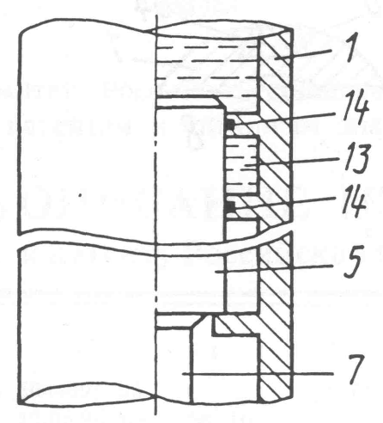  Фигура 2 | 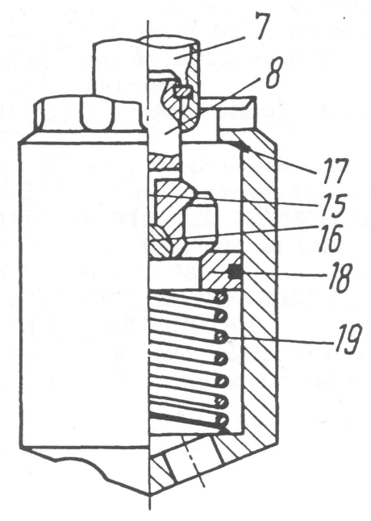  Фигура 3
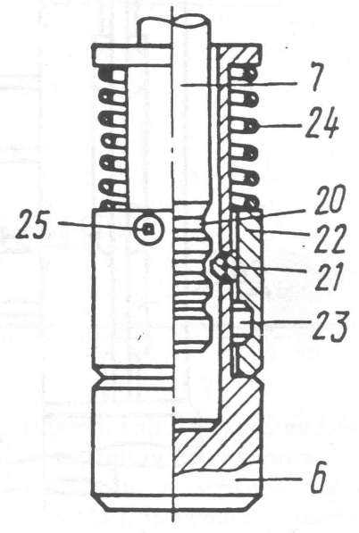  Фигура 4 | 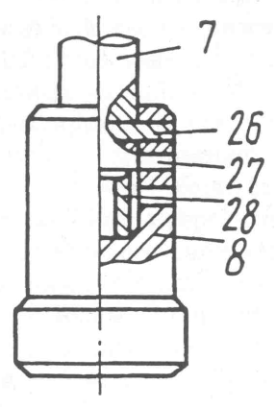  Фигура 5

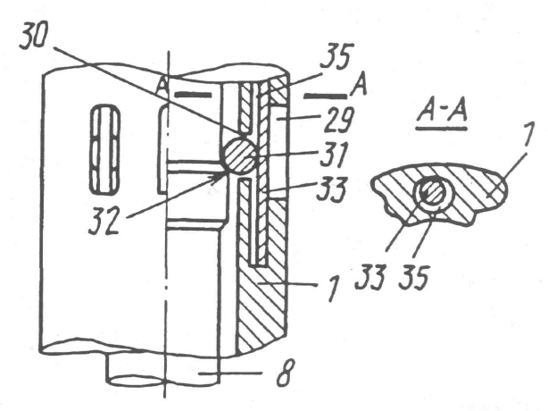
Фигура 6
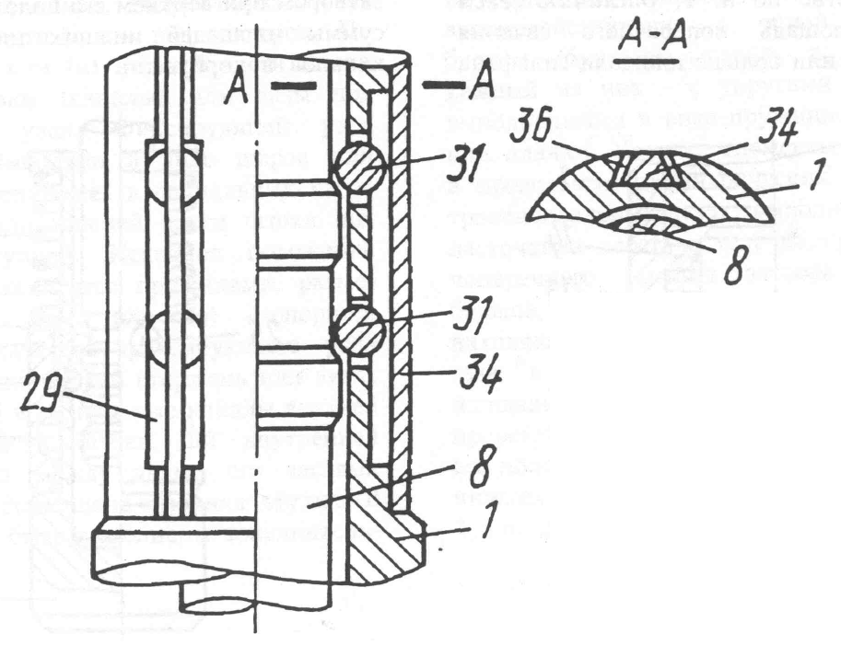
Фигура 7

